Сведения об объектах учета муниципального реестра (здания, помещения, сооружения, объекты незавершенного строительства) Лознянского сельского поселения, подлежащие размещению в информационной – телекоммуникационной сети «Интернет»
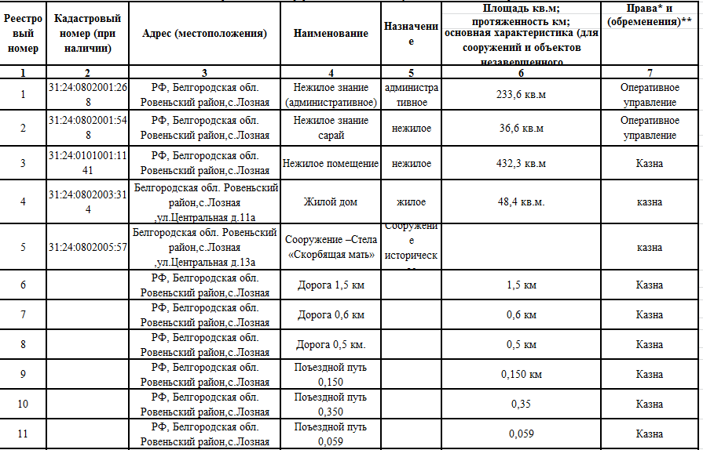

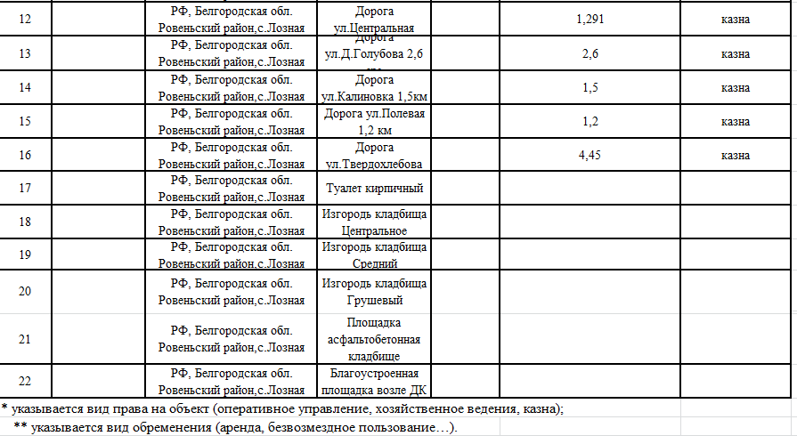

Сведения об объектах учета муниципального реестра (земельные участки) Лознянского сельского поселения, подлежащие размещению в информационной – телекоммуникационной сети «Интернет»

Сведения об объектах учета муниципального реестра (движимое имущество казны муниципального образования) Лознянского сельского поселения, подлежащие размещению в информационной – телекоммуникационной сети «Интернет»

Сведения об объектах учета муниципального реестра (акции акционерных обществ) Лознянского сельского поселения, подлежащие размещению в информационной – телекоммуникационной сети «Интернет»

Сведения об объектах учета муниципального реестра (доля в уставных капиталах хозяйственных обществ) Лознянского сельского поселения, подлежащие размещению в информационной – телекоммуникационной сети «Интернет»

Сведения о муниципальных унитарных предприятиях, муниципальных учреждениях, органах местного самоуправления Лознянского сельского поселения, подлежащие размещению в информационной – телекоммуникационной сети «Интернет»

